Nota de prensa

Liebherr-EMtec GmbH impulsa la digitalización de la mano del cliente

⸺
La digitalización es una de las grandes tendencias en el sector de la construcción y la manipulación de materiales. Liebherr-EMtec GmbH ayuda a dar forma al avance tecnológico y, en el marco de la estrategia de digitalización, desarrolla soluciones junto con los clientes para que los proyectos puedan concluirse con éxito en el futuro de forma más económica, eficiente y fiable. La empresa proporciona a los clientes conocimientos prácticos relevantes sobre una plataforma basada en el Internet de las Cosas y orientada al cliente, con el fin de que puedan operar su flota de maquinaria con el máximo de fiabilidad y productividad. Los datos de rendimiento e información de los equipos de movimiento de tierras y de manipulación de materiales, así como los accesorios y herramientas, son el núcleo de esta aplicación modular y actualizable.
Kirchdorf an der Iller (Alemania), 19 de julio de 2022. Una de las partes de la estrategia de digitalización de Liebherr-EMtec GmbH comprende soluciones digitales orientadas a la máquina que permiten optimizar las flotas de maquinaria tanto operativa como estratégicamente. Liebherr implica a los clientes en el desarrollo de estas soluciones ya desde el principio y de forma activa, teniendo en cuenta en el proceso su retos individuales y los problemas que les surgen en la práctica.
Análisis de los retos actuales en el sector de la tecnología de construcción y manipulación de materiales
En primer lugar, para obtener una perspectiva más detallada de los retos específicos del sector, los ingenieros de Liebherr llevaron a cabo una serie de entrevistas previas de gran alcance. En el marco de estas conversaciones con los clientes y con socios de ventas y servicio posventa de Liebherr, se puso de manifiesto que incluso diferentes divisiones a menudo se enfrentan a los mismos retos. Así, se constata que los procesos o los proyectos no siempre pueden coordinarse de manera óptima ya que falta información de la máquina o está desactualizada. Esta circunstancia conduce a usos ineficientes, que a su vez llevan asociados costes elevados y retrasos en los plazos de ejecución de los proyectos.
«A veces se ha dado el caso de que un componente ha tenido que ser reemplazado urgentemente y la máquina ha sufrido un periodo de inactividad no planificado. Si hubiéramos previsto esta circunstancia, la sustitución se hubiera podido llevar a cabo en el marco de una de las inspecciones planificadas», asegura Henri Backhaus, jefe de taller de Reinhard Feickert GmbH.
Daniel Weis, gerente del área de «equipos móviles de preparación y reciclaje» del grupo Weimer, comentó que era positivo poder examinar en profundidad los datos de rendimiento de las máquinas, para conocer, por ejemplo, cuál es el nivel de utilización de una máquina durante un proyecto y determinar cuánto combustible consume.
Olaf Jansen, director de la sección de tecnología de máquinas de Friedrich Vorwerk SE & Co. KG, añade que, sobre todo, falta un enfoque entre fabricantes: «las empresas de nuestro tamaño a menudo cuentan con grandes parques de maquinaria con una variada estructura de fabricantes. Por ello, disponer de una plataforma en la que se pueda ver toda laflota con claridad, incluidas las herramientas, con toda la información relevante, sería la solución óptima».
Desarrollo práctico basado en el marco de una colaboración con clientes
Liebherr considera decisivo implicar al cliente en el desarrollo de soluciones digitales a las que el propio cliente pueda aportar un valor añadido a largo plazo. Liebherr-EMtec GmbH comenzó a implementar esta estrategia a principios de 2021, estableciendo lo que denominó como una «colaboración con clientes destacados». De forma periódica, se mantienen reuniones con una serie de clientes, con el objetivo de recoger su feedback y probar las soluciones recientemente desarrolladas. A continuación, se incorporan al desarrollo los comentarios de los clientes, nuevas ideas y cuestiones que se consideran prioritarias.
«Vivimos vuestra estrategia -del mercado al mercado- de forma consecuente con la digitalización. Nuestros clientes son parte activa del desarrollo desde la primera idea hasta el estado actual del producto. De esta forma, la solución se adapta a la perfección a sus necesidades, lo que les permite centrarse mejor en su competencia esencial», Eugen Schobesberger, responsable de tecnología de Liebherr-EMtec GmbH.
Una plataforma basada en el Internet de las Cosas y orientada al cliente que permita analizar el rendimiento y monitorizar el estado al margen de la ubicación
El objetivo de la plataforma basada en el Internet de la Cosas consiste en proporcionar al cliente una visión general de toda su flota de maquinaria. Junto con algunas recomendaciones de gestión basadas en IA, las soluciones de Liebherr van a representar en un futuro un instrumento elemental y de progreso para aumentar la rentabilidad.
Liebherr-EMtec GmbH desarrolla con los clientes una solución digital específica que debe permitir, entre otras cosas, analizar el rendimiento y monitorizar el estado de las máquinas de movimiento de tierras y de manipulación de materiales. El objetivo siempre será proporcionar al cliente conocimientos de gestión que le permitan utilizar su flota de maquinaria y herramientas con el máximo de fiabilidad y productividad.
Mediante un análisis del estado, deberían poder minimizarse las paradas no previstas de las máquinas y reducirse el tiempo requerido para la identificación, evaluación y resolución del problema. Precisamente en tiempos de escasez de mano de obra especializada, esto representa una valiosa liberación de unos recursos técnicos ya de por sí escasos. Además, también permite identificar usos poco eficientes de la maquinaria gracias al análisis de rendimiento, que en un futuro también se reflejará de un solo vistazo. Todo esto se complementa, además, con propuestas de optimización destinadas a reducir los costes de servicio e incrementar la eficacia de las actividades.
Enlaces directos entre el mundo Liebherr y el proceso de producción del cliente
Durante la estrategia de digitalización, Liebherr-EMtec GmbH no solo desarrolla máquinas inteligente de movimiento de tierras y manipulación de materiales, así como diversas herramientas, sino que se marca como objetivo enlazar directamente estos elementos con el proceso de producción del cliente. La solución debe conectar en una misma plataforma al fabricante, al socio de servicio y al usuario. El objetivo consiste en convertirse en el punto central que permita un elevado nivel de disponibilidad y eficiencia, garantizando flujos cortos de comunicación. La solución tiene, además, la particularidad de que en un futuro también permitirá incluir en la aplicación máquinas de otros fabricantes y gestionarlas conjuntamente. Las máquinas de terceros se integrarán mediante las interfaces estándar, mientras que las herramientas de otros fabricantes se incluirán mediante rastreadores específicos.
Liebherr aporta a sus clientes un valor añadido adicional que abarca tanto la coordinación precisa de componentes y herramientas acopladas como el suministro de máquinas completas. Para garantizar una experiencia de cliente consistente y establecer puntos de enlace con el mundo Liebherr, en un futuro, la plataforma quedará conectada dentro de un entorno digital: la plataforma digital se conectará al portal actual de Liebherr, «My Liebherr», en el que están disponibles todos los servicios. Esto permitirá otras sinergias y, por ejemplo, realizar pedidos de piezas de repuesto desde el mismo sistema.
Estructura modular que garantiza una utilización según las necesidades
La flota de maquinaria puede gestionarse desde una vista general. De este modo, los clientes disponen de la información más relevante a la vista. A través de una plataforma, los clientes podrán solicitar soluciones digitales orientadas a las máquinas según sea necesario y ampliarlas en cualquier momento. Los clientes pueden definir de forma flexible qué información necesitan y qué mensajes desean recibir mediante vistas personalizables y mensajes configurables.
Acerca del Grupo Liebherr
El Grupo Liebherr es una empresa familiar de tecnología con una gama de productos muy diversa. Se trata de uno de los líderes mundiales en la fabricación de máquinas de construcción. También ofrece productos y servicios de gran calidad y orientados al uso pertenecientes a muchos otros sectores. Actualmente, el Grupo cuenta con más de 140 filiales en todos los continentes. En 2021, el Grupo tuvo una plantilla de más de 49.000 personas y alcanzó un volumen de ventas consolidado de más de 11.600 millones de euros. Liebherr se fundó en el año 1949 en la localidad Kirchdorf an der Iller, al sur de Alemania. Desde entonces, los empleados trabajan con el objetivo de convencer a sus clientes con soluciones exigentes y de contribuir al progreso tecnológico.

Imágenes
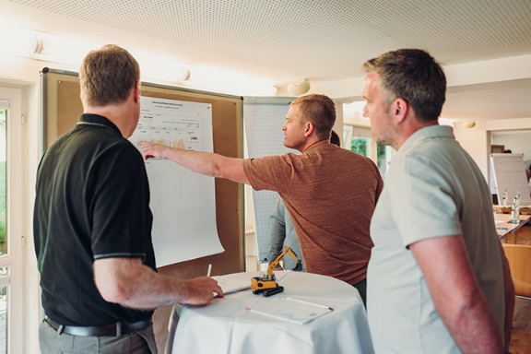
liebherr-1.jpg
Desarrollo práctico gracias a la colaboración con clientes destacados: Liebherr-EMtec GmbH implica de forma activa a los clientes desde el principio en el desarrollo de soluciones digitales.

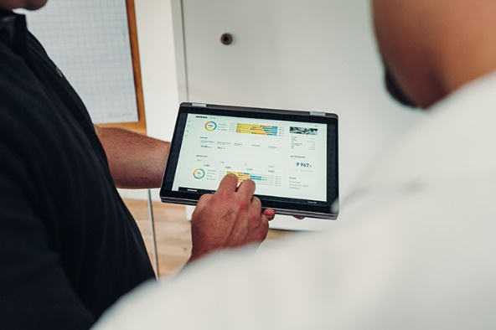
liebherr-2.jpg
Sobre una plataforma basada en el Internet de las Cosas y orientada al cliente, Liebherr-EMtec GmbH pondrá en un futuro a su alcance conocimientos prácticos relevantes que le permitirán gestionar su flotacon el máximo de fiabilidad y productividad.
Contacto
Nadine Willburger
Marketing
Teléfono: +49 7354 / 80 - 7332
E-mail: nadine.willburger@liebherr.com
Publicado por
Liebherr-Hydraulikbagger GmbH
Kirchdorf an der Iller / Alemania
www.liebherr.com

